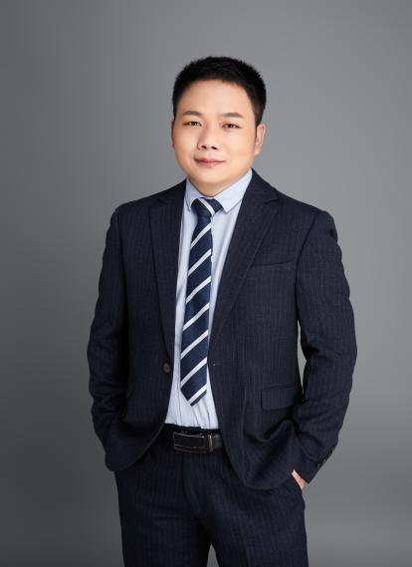**姓名 韩小刚**

律所 陕西博硕律师事务所

职务 专职律师、合伙人、青工委副主任

**擅长领域：**工程、能源和基础设施；房地产；诉讼与仲裁等

**职业资格：**专职律师

**工作语言：**中文

**电 话：**18220875704

**邮 箱：**18220875704@163.com

**执业证号：**16101201710686336

**人物简介**

韩小刚，男，汉族，陕西宝鸡人。自从事律师工作以来，专注于建设工程、房地产及企业合规法律服务领域。在办理诉讼、非诉讼业务以及为企业提供日常法律服务过程中积累了丰富经验，旨在为委托人提供精准、高效、专业的法律服务。

**代表业绩**

**部分服务客户**

[国网陕西省电力公司](javascript:;" \o "查看详情)、[西部机场集团有限公司](javascript:;" \o "查看详情)、中国水电建设集团十五工程局有限公司、中国建筑第七工程局有限公司、中国能源建设集团西北电力建设工程有限公司、九冶建设有限公司、陕西交通控股集团有限公司、中国电建集团贵州工程有限公司、山河建设集团有限公司、陕西奥达建筑工程有限公司、陕西中烟工业有限责任公司、西安国际陆港投资发展集团有限公司、陕西省地方电力水电股份有限公司、西安市房地产开发总公司、西安市住房置业投资担保有限公司、西安万景美奂置业有限公司、陕西世纪春天房地产有限公司、西安华阳置业有限责任公司、陕西九州映红实业发展有限公司、陕西宝天房地产有限公司、陕西鸿瑞实业集团有限公司、西安凯博尔置业投资有限公司、[西安云城置业有限公司](javascript:;" \o "查看详情)、陕西盛园交通设施工程有限公司、陕西豪润置业有限公司、陕西路安特实业有限公司、西安中扬电气股份有限公司、金花企业（集团）股份有限公司、陕西和谐股份有限公司、汉中彩虹佳润泽矿业有限公司、西安碑林药业股份有限公司、西安中扬电气股份有限公司、易高清洁能源有限公司、陕西大秦电能集团有限公司、西安蒙娜丽莎婚纱摄影设计有限公司、张家口崇礼区水泉沟磁铁矿有限责任公司、光明眼镜有限公司、[陕西海易康医药有限公司](javascript:;" \o "查看详情)、[陕西质凡商业运营管理有限公司](javascript:;" \o "查看详情)、陕西嘉天商贸有限公司、广州永日电梯有限公司、陕西鸿泰设备工程有限公司、上海凯驰防腐工程有限公司、西安市第二十六中学等单位。

**典型诉讼案例**

西安学林建筑劳务有限公司与陕西谛杰置业有限责任公司、西安市建筑工程总公司建设工程施工合同纠纷案

山河建设集团有限公司与陕西蓝迪星海房地产开发有限公司建设工程施工合同纠纷案

陕西省西咸新区沣西新城开发建设（集团）有限公司与铜川宏发建筑实业开发有限责任公司、陕西鸿达水景园艺工程有限公司建设工程施工合同纠纷案件

陕西天地地质有限责任公司与张社教及王海发建设工程施工合同纠纷案

陕西盛园交通设施工程有限公司与中国第四冶金建设有限责任公司加工承揽合同纠纷案

马彪与刘晓明股权转让纠纷

西安市人人乐超市有限公司与陕西豪润置业有限公司房屋租赁合同纠纷案

陕西华通医药有限公司与哈药集团制药总厂委托合同纠纷案

**典型非诉讼业务**

国网陕西电力公司与陕西省地方电力（集团）有限公司合并重组项目

旬阳县鼎咸房地产开发有限公司破产项目

陕西大秦电能集团有限公司投资国网上海能源互联网研究院混改专项基金项目

陕西万景美奂科技教育有限公司学校收购项目

陕西建工航城建设有限公司尽职调查项目

中国电建集团贵州工程有限公司青岛学校项目法律尽职调查